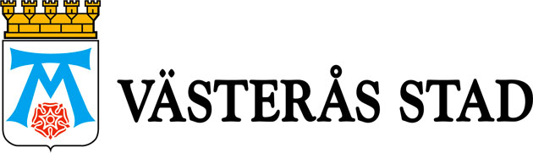

Pressmeddelande

2009-11-16

Here 4 U får pris på 25 000 kronor för sitt arbete med unga

Ickevåldsfonden i Stockholm har beslutat att ge Västeråsorganisationen here 4 U ett pris på 25 000 kronor. Det är tredje gången here 4 U belönas för sitt arbete med empowerment och trygghet i skolorna.

Here 4 U får priset för att de ger unga människor möjlighet och verktyg att stödja varandra och skapa en trygg närmiljö. I sin motivering till priset lyfter Ickevåldsfonden även fram here 4 U:s arbete med att, i samverkan med övriga samhället, utbilda skolungdomar i frågor som rör ickevåld. I styrelsen för Ickevåldsfonden sitter bland andra biskop emeritus Jonas Jonson, programledaren och verksamhetsledaren Alice Bah Kuhnke samt Hammarbyspelaren Suleyman Sleyman.

Prisutdelningen kommer att ske måndagen den 30 november klockan 18:00 i Jakobskyrkan på Söder i Stockholm. Handledare och medlemmar från here 4 U kommer att finns på plats för att ta emot priset.

Here 4 U finns idag på 16 skolor och har cirka 170 medlemmar. Organisationen finns bara i Västerås och är en satsning från Västerås stad och proAros för att skapa tryggare skolor och en tryggare stad.

Mer information:
Nicklas Wennersten, samordnare here 4 U, proAros Förebyggarcentrum, 021-39 80 04
nicklas.wennersten@vasteras.se

